ВСТУП

Камеры и видео наблюдение стало неотъемлемой частью нашей жизни. Сейчас камеры стоят практически на каждом шагу, в банкоматах, в магазинах, на заводах, на заправках, даже на столбах посреди шоссе. Все они выполняют одну простую, но очень важную роль в нашей жизни. Камера – это простое и компактное устройство, сочетающими в себе объектив, устройство, формирующее видеосигнал или цифровой видеопоток, устройство для получения звукового сигнала, такие как микрофон, а также устройство для сохранения видео- и звуковых данных. Многие современные камеры оснащены технологиями Wifi или Ethernet, а в некоторые дорогостоящие камеры встраивают и Wifi, и ethernet. Благодаря тому что в камерах появился интернет, появилась возможность получать изображения с камеры сидя за компьютером или со смартфоном в руках на другом конце планеты, только если оба устройства подключены к интернету.

Сейчас в мире довольно много компаний выпускающие системы видеонаблюдения, ведь это очень важное и необходимое оборудование. Но из чего оно состоит. Как уже стало понятно камеры важная составляющая этого оборудования, но по моему мнению, важнейшая часть этого оборудование ­—­­­ это ПО. Ведь очень важно создать качественное ПО для того, чтобы пользователь мог незамедлительно получить доступ к камерам и увидеть то, что происходит по ту сторону камеры и самое главное, что бы только владелец камер имел доступ, а для других доступ к ним был закрыт. Ведь камерами могут пользоваться даже простые домохозяйки и наблюдать за маленькими детьми или охранники, что присматривают за автостоянками или складами. И ведь ПО должно работать даже на малых интернет скоростях. Ведь как я уже говорил камеры могу стоять в труднодоступных местах или местах, очень отдаленных от городов или вышек. А по сколько низкая скорость не позволяет отправлять кадры с большим разрешением и с 100% качеством, то необходимо создать такое ПО, которое позволит получить видео с камеры в реальном времени с минимальными потерями за самое короткое время.

1 ОБЛАСТИ ИСПОЛЬЗОВАНИЯ КАМЕР ВИДЕОНАБЛЮДЕНИЯ

Но зачем люди их используют и что для этого нужно. На этот вопрос ответить очень легко. Ведь в современном мире очень много мест, где они просто необходимы. Например, камеры помогают предостеречь преступление или помогают найти преступника. Для полноценного видеонаблюдения необходим наблюдатель и качественная система видеонаблюдения. И именно об этом пойдет дальше речь.

**1.1 Области использования камер видеонаблюдения**

**1.1.1 На дорогах**

Многие страны разрабатывают системы для наблюдения за дорогами общего пользования, для поимки и наказания нарушителей правил дорожного движения. Ведь на сегодня было разработано множество алгоритмов распознавания номерных знаков или алгоритмы для расчета скорости автомобиля.

**1.1.2 В местах скопления людей**

Камеры используются на избирательных участках во время выборов, ведь всегда стоит необходимость следить за честными выборами. Во всех аэропортах и вокзалах, как автовокзалах, так и на железнодорожных стоят камеры для своевременного предотвращения опасных ситуаций, таких как столкновение поездов или нарушений техники безопасности в близи транспорта, а так же для решений неприятных ситуаций с участием пассажиров, таких как драки или воровство.

**1.1.3 В тяжелой промышленности**

Камеры стоят в трудно допустимых местах для людей, в местах, где необходим постоянный контроль и наблюдение за ситуацией. К таким местам относятся заводы и фабрики, где необходимо следить за правильностью работы оборудования, а в случае поломки, возможность быстро среагировать и устранить поломку.

**1.1.4 На границах между странами**

Множество стран имеет очень большую площадь поэтому их границы имеют большую протяженность. Не законное пересечение границ очень серьезно карается законом так что есть необходимость следить за всей границей. Поскольку людей не хватает на всю территорию, людей занимает камеры. Камеры каждый день наблюдают за границами всех стран и предотвращают не законное пересечение.

**1.1.5 В офисах**

Многие маленькие предприятия и компании ставят в офисах такие системы. Ведь именно камеры позволяют защитить здание от проникновения, и помогает охране вовремя отреагировать на случившееся. Многие камеры используются на умных парковках. Благодаря камерам люди узнают есть ли свободные места.

**1.1.6 В частных секторах и за городом**

Даже многие люди, которые имеют жилые дома в частных секторах, ставят дома такие системы. Они предостерегают и помогают за ними присматривать, находясь вне дома.

**1.1.7 В торговых центрах и магазинах**

В торговых центрах очень много маленьких магазинов с очень дорогими товарами. Ювелирные изделия, дорогостоящая бытовая техника и многое другое. Все это должно быть под постоянным наблюдением, ведь воровство очень страшно, и охрана 24/7 наблюдает за всеми прилавками.

И ко всему прочему, даже в супермаркетах ставят видеокамеры, для того чтобы наблюдать за товаром, сотрудниками и посетителями. Но для всего этого есть две важные составляющие.

**1.2 Системы видеонаблюдения**

Дипломная работа состоит в разработке ПО для получения видео с камер, имеющее различными плюсами и минусами. Система разработана для получения видео с камер многими клиентами в браузере. Это возможно благодаря технологии WebRTC[], но об этом в следующем разделе. Вся работа разрабатывалась в пределах локальной сети, что является одним из минусов этой работы и использовала камеры от компании Axis. Для работы этой системы необходимо Интернет-соединение на сервере и камере, что очевидно. Одна важная особенность этой системы, что она способна подключаться к камере по протоколу RTSP, это отличительная особенность всех современных камер. Этот протокол будет так же описан в следующей главе. Благодаря технологии WebRTC и RTSP появилась возможность выводить изображений с камер в браузер. Система способна работать на низких скоростях интернета благодаря формату видео который она отправляет в браузер. Формат имеет название H264. Благодаря его особенностям видео, что отправляется имеет очень малый размер по сравнению с аналогами. Формат имеет такой размер, благодаря сжатию. Но где есть сжатие, там и потери. С сжатием теряется качество и детализация видео, но оно компенсируется малым размером каждого кадра что отправляется в браузер. Благодаря разработанному графическому интерфейсу, пользователь малыми усилиями может подключиться к камере и получить с нее видео. Но таких камер может быть не одна, а ровно столько сколько пользователь добавит их к себе на страницу. Пользователь способен одновременно просматривать большое количество камер и открывать, и смотреть их столько сколько будет позволять его компьютер. Система была разработана под камеры компании Axis, но это не мешает после не больших доработок, позволить ей подключаться к любой камере с технологией RTSP. Практически к любой камере с технологией RTSP одновременно могу быть подключены большое количество людей, что позволяет людям находящихся в сети, одновременно просматривать изображение с одной и той же камеры, без проблем с подключением и со стабильным видео.

Как я уже сказал, таких компаний много, и ниже я приведу пример нескольких из них.

* Ivideon – российская компания, разрабатывающая собственное ПО для камер, камеры и серверные решения для просмотра видеоизображения. Компания была создана в 2010 году двумя энтузиастами без поддержки инвестором. Деньги на создание проекта были получены в результате продажи одного из энтузиастов.
* Flashphoner – Компания была создана в 2009 году и специализируется на разработке программного обеспечения в бласти браузерных аудио- и видеокоммуникаций и потокового видео в режиме реального времени. Основным назначением программных продуктов является потоковое видео и трансляции в браузерах и мобильных устрйствах, а также поддержка аудио-, видео звонков из браузера на SIP-устройства и приём входящих звонков с SIP-устройств.

Каждая из этих компаний создает и продает свое ПО и оборудование на международном рынке уже довольно долго и на сегодняшний день внесли большой вклад в развитие видеонаблюдения.

Продукция каждой из перечисленных компаний имеет свои плюсы и минусы.

**1.3 Виды камер для видеонаблюдения**

Существует множество видов систем видеонаблюдения и все они разработаны для различных ситуаций. Существуют взаимозаменяемые системы, но все современные системы отличаться в основном аппаратной частью. Как было сказано многие камеры используются в разных местах поэтому они должны быть устойчивы к различным ситуациям. Такими ситуациями являются погодные условий, отдаленность от городов, высокие температуры, размер охраняемой местности. Камеры, адаптированные к различным условиям, естественно имеют различную цену в зависимости от сложности условий.

**1.3.1 Камеры на технологии Ethernet.**

Такие камеры рассчитаны на небольшие территории поскольку их главный минус это необходимая длинна кабеля. Камеры такого типа люди ставят в местах с нестабильным WIFI и все соединения происходят через кабель, что позволяет стабилизировать скорость и получаемое видео с камер. Такие камеры ставятся в маленьких офисах, если нужно небольшое количеством камер, ведь чем больше камер, тем больше проводом.

**1.3.2 Камеры с видеорегистраторами.**

На не больших территориях, в частных секторах или маленьких офисах, камеры проводами подключаются к видеорегистраторам. Эти регистраторы берут на себя практически всю работу. Они получают видео с камер и записывают его себе на жесткие диски. Таким образом идет запись с камер, подключенных к регистратору. Есть достаточно большое количество регистраторов позволяющих подключать к себе одновременно от 2 и более камер, что заметно все упрощает. Их главная особенность не в том, что они следят за территорией, а в том, что они запоминают все видео, что приходило с камер.

**1.3.3 Камеры с технологией WIFI.**

Поскольку бывают случаи, когда камер много и все они разбросаны по участку, приходит необходимость использовать камеры с беспроводной связью. Такие камеры подключаются к одной точки доступа. В основном офисы расположены в городах и камеры что стоят в этих офисах не нуждаются в wifi и способны работать через кабель ethernet поэтому дополнительные модули в камерах не нужны. Также офисам необходимы камеры способные находиться на открытом воздухе для наблюдения за территорией, но и такие камеры могу находиться под навесом.

**1.3.4 Камеры с куполом или широкоугольные камеры**

Как уже было сказано, камеры во многом помогают в наблюдении на границах всех государств. Поскольку на границах во многих случаях стоят металлические ограждения, камеры преимущественно вешают на них. Территория для наблюдений в большинстве случаев очень большая, поэтому камеры должны иметь поворотный механизм, что позволяет захватывать большое пространство. Камера имеет не большие размеры и скрыта под куполом, что позволяет ей вращаться без лишних неудобств, не привлекать к себе большого внимания и оставаться не заметной. В большинстве случаев такие камеры вешаются для охраны банков или не больших, но важных объектов, поскольку они мало приспособлены к нахождению под открытым небом. Такие камеры должны постоянно висеть под крышей или навесом

**1.3.5 Камеры для всех погодных условий**

Камеры такого типа тоже бывают с поворотным механизмом, что позволяет ей висеть и наблюдать за территорией на границе под открытым небом. Эти камеры устанавливаются как можно выше над землей, что позволяет захватывать больше территории и для них не обязательно находиться под навесом, так что они могут висеть даже на голой стене. Они сделаны из очень прочного нержавеющего металла и в основном подключаются проводами к серверам, которые позволяют наблюдать сразу за многими камерами такого типа. В основном такие камеры ставятся на очень защищенных объектах для постоянного наблюдения.

**1.4 Современные системы видеонаблюдения**

Как было сказано выше, для примера приведено несколько компаний, разрабатывающие системы видео наблюдения, у каждой из них есть свои плюсы и недостатки. Немного детальнее по каждой из них.

**1.4.1 Компания Ivideon**

Ivideon очень перспективная и развивающаяся компания. Ее продукция и спрос на нее очень велики благодаря разнообразию продукции. Эта компания создала много функциональное ПО, которое позволяет работать не только с камерами их производства, но и с камерами других фирм. Ими было разработано облачное хранилище позволяющее получать видео с камер находясь в разных уголках мира. Ими было созданы различные приложения для различных платформ. Для тех, у кого нет камер, они предлагают камеры собственного производства с установленными собственными прошивками. Благодаря их ПО у покупателей есть возможность просматривать видео в реальном времени со всех устройств, таких как смартфон или компьютер. Что бы воспользоваться их продукцией необходимо купить у них активационный ключ, чтобы пользоваться их ПО. В случае отсутствие камер, возможно дополнительно купить их камеры. Цена зависит от модулей в камере и о ее возможностях.

Компанией Ivideon было создано Ivideon Server и Ivideon Client под различные устройства для работы с камерами.

Ivideon Server выполняет важную роль для добавлений камер в личный кабинет. Благодаря этой программе, пользователь может без труда подключить камеры к своему аккаунту и запустить их в качестве сервера и уже после этого пользователь может заходить с любой точки планеты в личный кабинет и просматривать видео с небольшой задержкой в пару секунд и все это благодаря облачному решению. Все камеры, что будут добавлены в программе автоматически после запуска сервера добавляются в личный кабинет. Камеры все свое видео начинают отправлять в облако, и оно храниться там как архив. При просмотре, браузер отправляет запрос на облако и с облака получает живое видео, поскольку видео храниться в качестве архива, есть возможность перематывать его в случае необходимости. Программа позволяет выводить видео в трех вариантах: HLS, WebRTC, Flash Player. Пока на сегодня работает стабильно только HLS, а WebRTC на стадии разработки. HLS (HTTP Live Streaming) — коммуникационный протокол для потоковой передачи медиа на основе HTTP, разработанный компанией Apple как часть программного обеспечения QuickTime, Safari, OS X и iOS. В основе работы лежит принцип разбиения цельного потока на небольшие фрагменты, последовательно скачиваемые по HTTP. Поток непрерывен и теоретически может быть бесконечным.

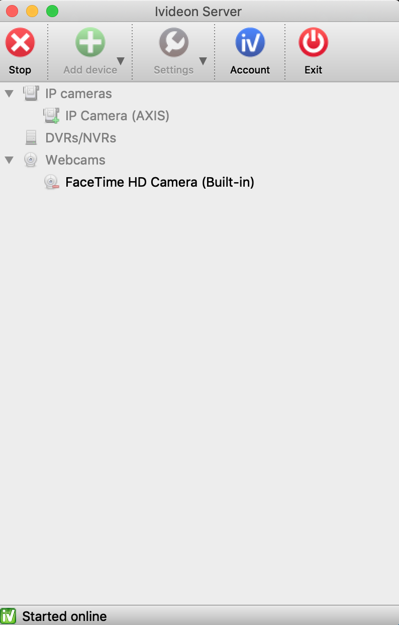 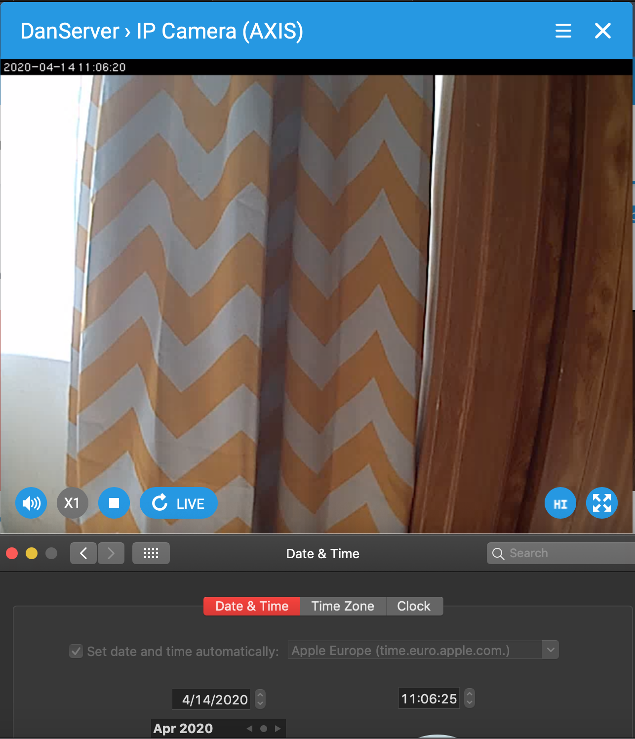

Рисунок 1.1 – Ivideon Server

Второй продукт Ivideon Client представляет собой программный продукт для всех современных операционных систем. Он предусматривает в себе подключение к камерам и получение видео в удобном приложении. Это приложение не может работать без предыдущего, поскольку Ivideon Server отправляет видео на сервер, а Ivideon Client позволяет открыть и получить видео с сервера для всех доступных камер в удобном формате 2х2. Одновременно на экран приложение может быть добавлено как одна камера, так и четыре камеры в формате таблицы. Видео приходит также, как и в браузер в формате H.264.

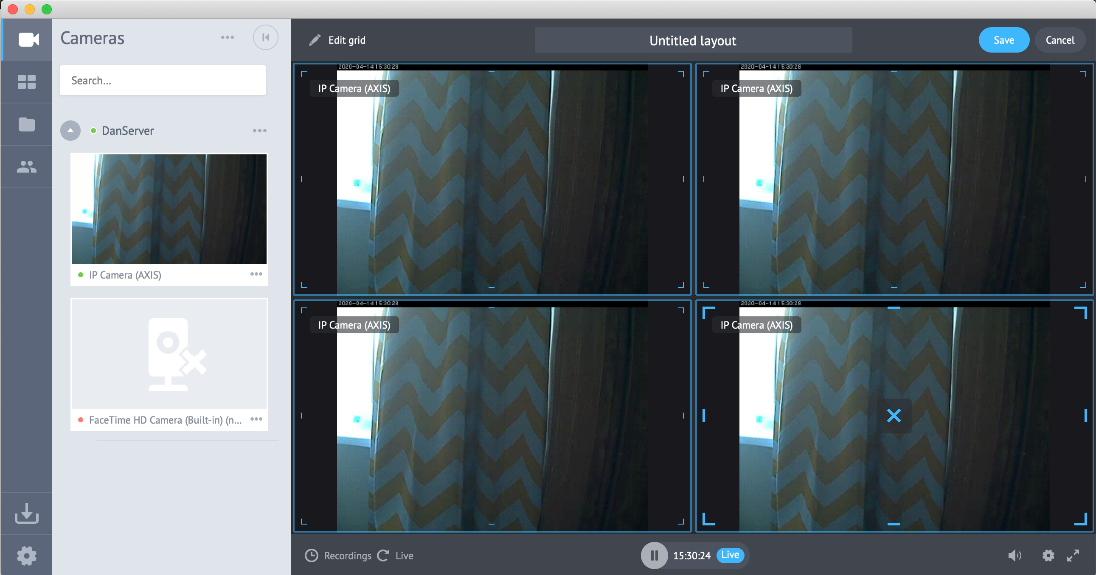

Рисунок 1.2 – Ivideon Client

**1.4.2 Flashphoner**

Компания Flashphoner на рынке уже больше 10 лет и за это время позиционирует свой продукт как надежное и проверенное решение. Команда разработчиков Flashphoner задействует в своих продуктах самые современные и перспективные технологии в сфере браузеров, VoIP и потокового видео. На сегодняшний момент компания имеет несколько основных и полностью готовых продуктов, таких как Web Call Server 5 и RTMP-SIP-Gateway, для массового использования или на небольших проектах. Их продукт предоставляет большое количество возможностей. С помощь Web Call Server 5 можно осуществлять SIP звонки. Протокол установления сеанса (SIP, от англ. Session Initiation Protocol) — протокол передачи данных, описывающий способ установки и завершения пользовательского интернет-сеанса, включающего обмен мультимедийным содержимым (IP-телефония, видео- и аудиоконференции, мгновенные сообщения, онлайн-игры). Также Web Call Server 5 позволяет транслировать видео с камер на смартфоны и компьютеры в браузеры с минимальной задержкой. Все продукты этой компании основаны на технологии WebRTC, что позволяет им работать практически на всех устройствах, где есть поддержка этой технологии.

На сегодняшний день Web Call Server 5 имеет следующие характеристики:

|  |  |  |  |
| --- | --- | --- | --- |
| **Источники RTSP** | **RTSP-кодеки** | **Технологии воспроизведения** | **Платформы Воспроизведения** |
| * IP камеры * Медиасерверы * Системы наблюдения * Конференц-серверы | * H.264 * VP8 * AAC * G.711 * Speex | * WebRTC * Websocket * MSE * HLS * Flash | * Chrome * Firefox * Opera * Safari, Mac OS * Safari, iOS * IE * Edge * iOS SDK * Android SDK |

Эти характеристики делают этот продукт довольно гибким и универсальными и позволяет работать со всеми существующими устройствами. Как видно из таблицы существует множество технологий воспроизведения, но самым универсальным на сегодняшний день является WebRTC, а самым распространенным является H.264. Этот кодек отвечает всем необходимым требованиям чтобы им пользовались во многих системах видеонаблюдения. Единственным неудобством всего этого продукта, это в том, что его необходимо развертывать на сервере. Ему необходимо, как и всем, постоянно быть подключенным к интернету, но всегда оставаться в висящем состоянии. Цена - еще довольно немалый недостаток. Для того чтобы развернуть один такой сервер необходимо купить активационный ключ и за каждый сервер необходимо его проплачивать каждый месяц. Как одно из отличий всей системы, Web Call Server 5 в одном окне одновременно может транслировать 1 камеру. Для того что бы одновременно смотреть за всеми камерами сразу необходимо вносить поправки в коде или открывать все окна сразу. Поскольку система является больше плеером чем системой видеонаблюдения, в ней не предусмотрено запоминание всех добавленных камер на сервер, поэтому приходиться постоянно повторно вводить адрес камеры для просмотра видео.

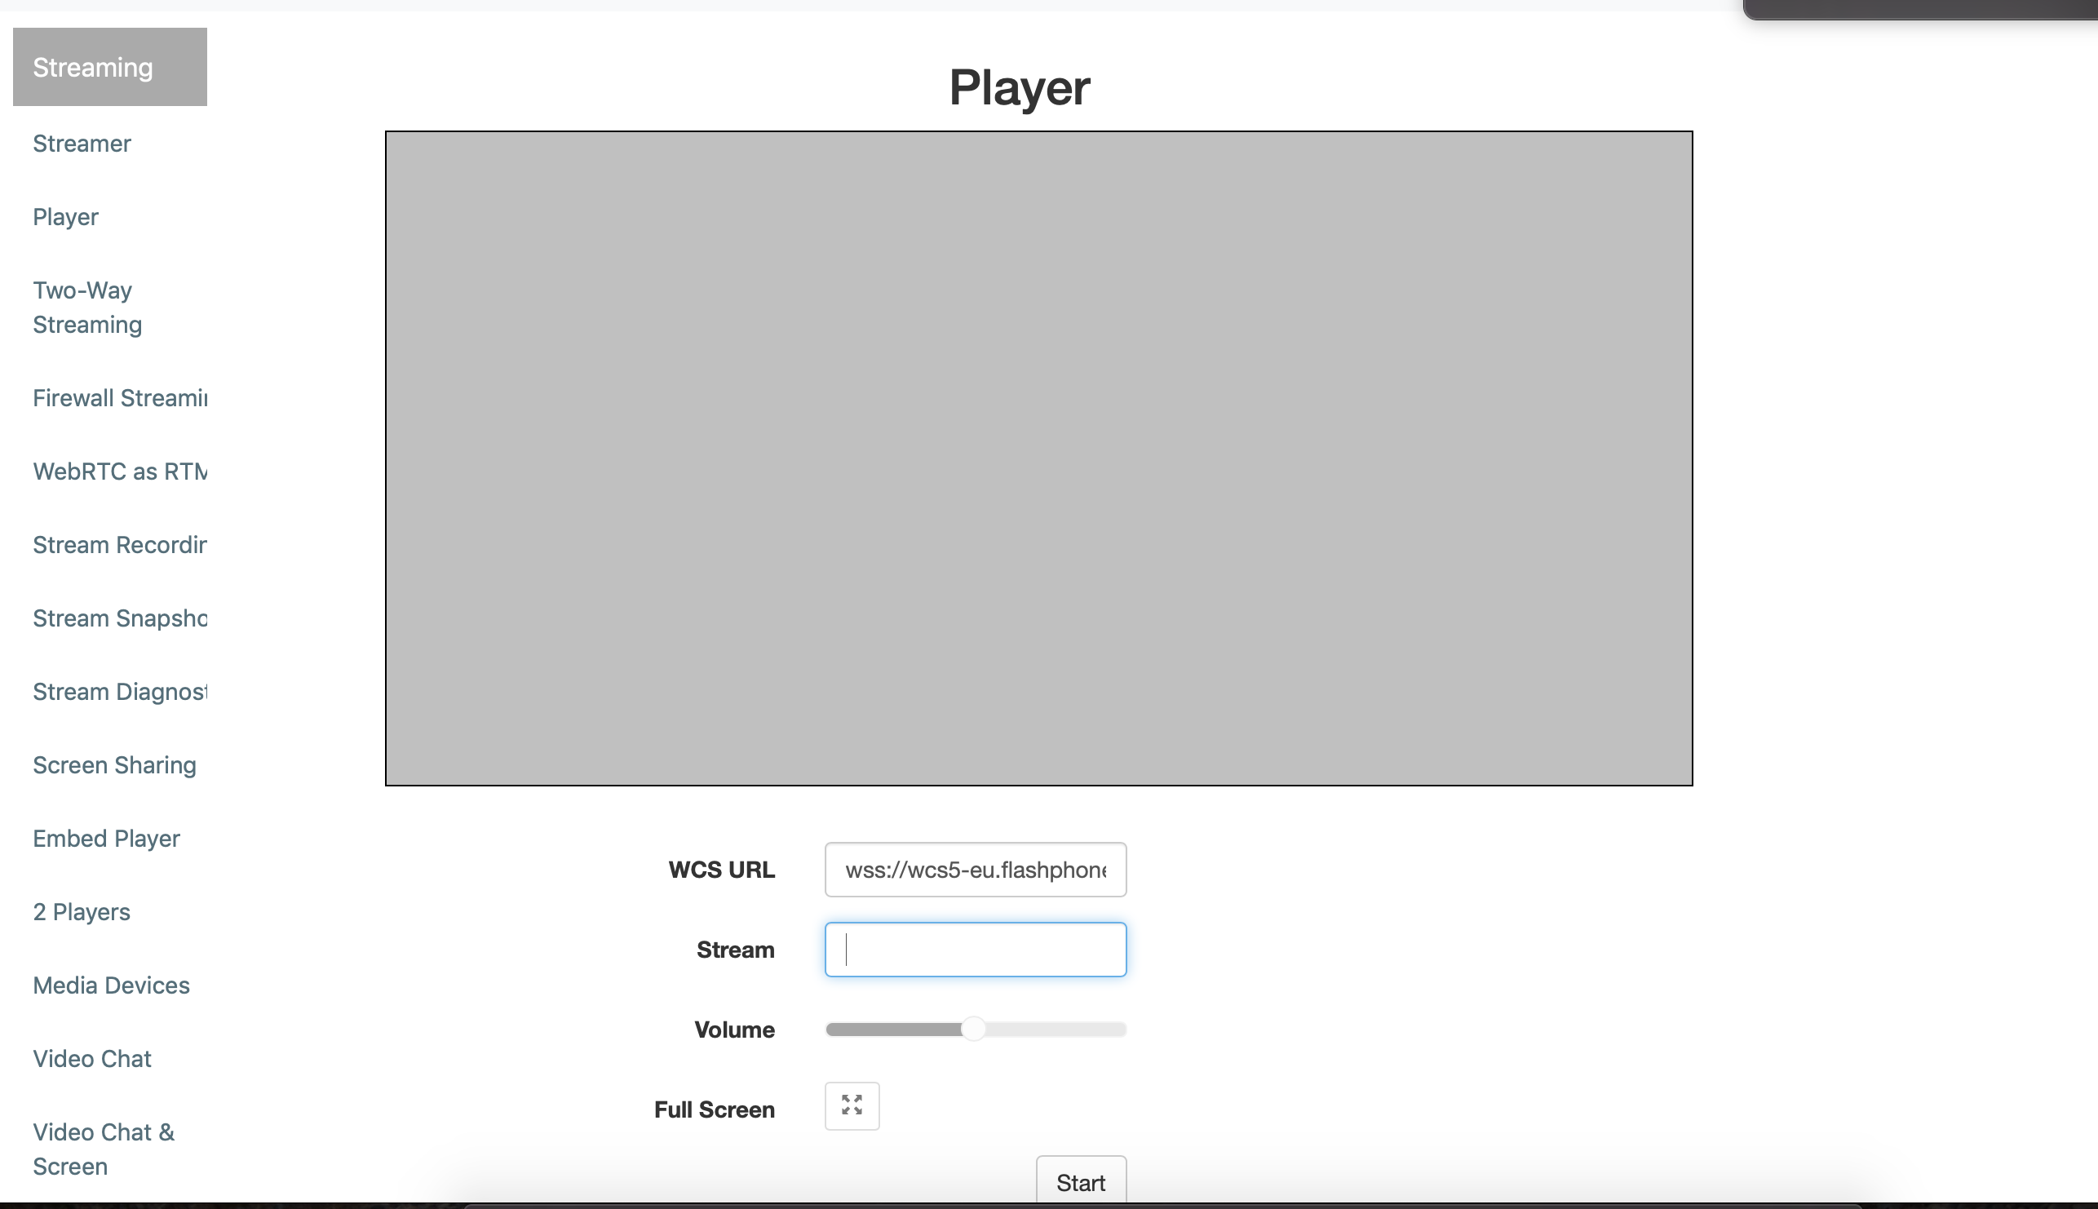

Рисунок 1.3 – Flashphoner Web Call Server 5

На рисунке 1.3 изображен demo сервер от компании Flashphoner. Поскольку он является бесплатным и установлен не в локальной сети, то доступ к камерам в локальной сети ему закрыт. Для воспроизведения ему необходимо ввести полный RTSP url для получения видео с камеры, для сравнения многие системы генерируют его самостоятельно.

**1.5 Live Stream**

Live Stream – это название ПО для видеонаблюдения, который был создан для этой дипломной работы. Долгими усилиями было созданное ПО, которое взяло стандартные и основные детали, которые ходят видеть пользователи. Необходимыми деталями ПО является качественные и понятный графический интерфейс, надежная и современная база данных для хранения личной информации про каждую камеры, а также главная составляющая любой системы является сервер, который транслирует изображение по надежным и защищенным каналам. Благодаря зашифрованным каналам общение между сервером и браузером остается в безопасности. Сам проект был разработан по всем стандартам WebRTC, что подразумевает под собой реализация шифрования через протокол DTLS, реализацию проверки подключения через протокол STUN, реализация обмена сообщениями через протокол RTSP и многое другое что будет рассказано дальше. H.264 – это кодек который используется в ПО. Его особенности будут описаны позже. Благодаря некоторым особенностям алгоритма для трансляции видео в браузере, пользователь может просматривать видео со многих камер открывая их в разных окнах, но все они будут работать параллельно.

Минус Live Stream в том, что она тестировалась только в локальной сети поскольку сертификаты созданы самостоятельно и не являются валидными. Но благодаря этому хоть и система не до конца протестирована, ПО позволяет пользователю получать видео без задержек, что значительно быстрее чем у предыдущих и позволяет получать видео именно с локальных камер. не открывая для каждой камеры порты на реальном IP адресе. Дополнительным минусом является то, что по особенностям камер от компании Axis, url для камеры от компании Axis, отличается от url других компаний. Поскольку система тестировалась и разрабатывалась имея в наличии только Axis камеры, поэтому ПО работает только с этими камерами, но решение этой проблемы не составит труда имея в распоряжении камеры других производителей.

Настроенная база данных на базе MySQL позволяет запоминать все камеры, подключенные пользователем, и хранит их на сервере, а не у пользователя на компьютере клиенте, что является одним из отличительных особенностей от обычных плееров для H.264 в браузере. Работает все это ПО только в хроме, поскольку хром имеет один из самых используемых браузеров как на PC, так и на смартфонах, а также поддерживает WebRTC раньше, чем все остальные.

Одним из минусов системы является полное отсутствие звука. ПО подразумевает получения только видео, но с уверенностью можно сказать, что отсутствие звука, это не большая проблема поскольку получение звука выглядит практически как полная копия видео, но с небольшими отличиями в кодеках.

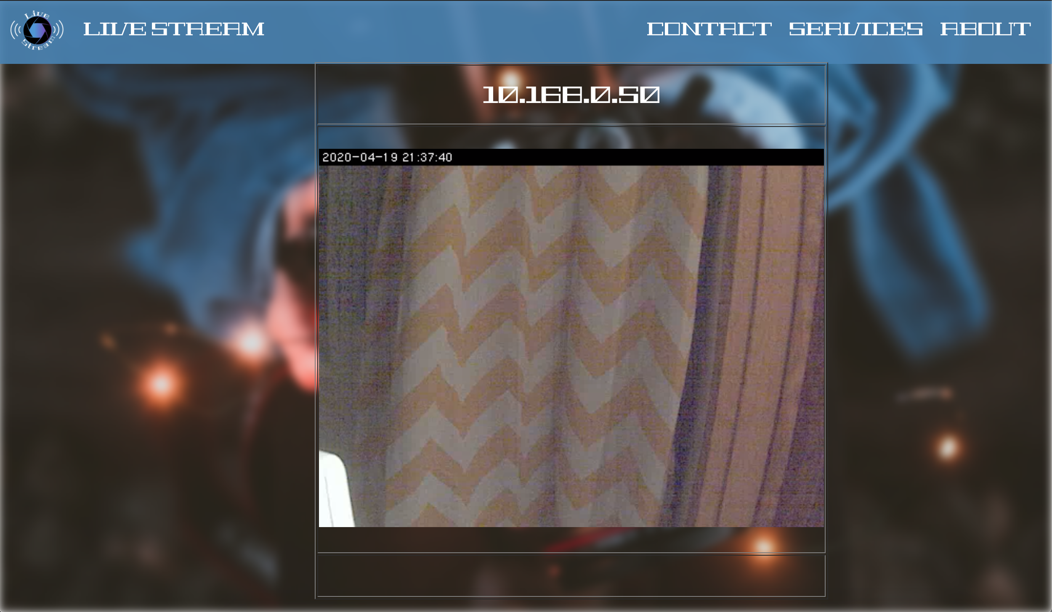

Рисунок 1.4 – Live Stream

На рисунке 4 изображено окно, в котором выводиться видео в реальном времени в браузере. Полноценная функционирующая html страница выводит видео в браузере. Все страницы проекта имеют похожий интерфейс и окрас для простого использования. Простота интерфейса позволяет домохозяйкам без труда пользоваться таким ПО.

Подведем итоги, поскольку задача стояла реализацию стандартов WebRTC для проигрывания видео в браузере и дополнительно реализовано полноценный графический интерфейс, то ПО хоть и на малом уровне, но может конкурировать с ПО, описанных выше. Live Stream имеет отличия от систем описанных выше, но выполняет такие же функции, но другим путем, что дает этому проекту место быть. Есть возможность реализовать еще больше положительных функций которые облегчат пользователю жизнь, такие как архив, разные виды камер, а не только камеры от кампании Axis, возможность просматривать несколько камер в одном окне, что значительно улучшат качество продукта, осталось добавить реализацию других технологий воспроизведения и других поддерживаемых кодеков.

2 АППАРАТНЫЕ И ПРОГРАММНЫЕ СРЕДСТВА РЕАЛИЗАЦИИ СИСТЕМ ВИДЕОНАБЛЮДЕНИЯ

В этом разделе речь пойдет про аппаратные средства необходимые для получения видео в браузере, а также про все возможные варианты получения такого результата. Как было сказано выше, современные компании, выпуская свое ПО, не останавливаются и продолжают развивать свои проекты каждый день. Каждый день, каждый месяц, каждый год появляется что-то новое что позволяет облегчить или улучшить проект. Появляются новые кодеки, появляются новые технологии передачи видео и появляются новые возможности использовать все это быстрее и эффективнее чем раньше.

**2.1 Аппаратные средства**

Аппаратные средства имеют ключевую позицию в системах видеонаблюдения ведь не зависимо от того какие кодеки существуют, какие протоколы передачи данных существуют, если сервера и клиенты не могут и не способным этим пользоваться, то пользы от этого отсутствует. Поэтому одними из важнейших деталей в этом проекте является современное оборудование, поддерживающее все программные средства и минимальный набор для этого перечислен ниже.

**2.1.1 IP камеры**

Как было сказано в прошлом разделе выбор камеры зависит от многих факторов и под каждый фактор свой вид камер. Первое от чего зависит выбор камеры это место ее установки. Поскольку для пользователя очень важно чтобы камера находилась в местах, где их трудно достать поэтому их ставят как можно выше и как плюс для лучшего обзора. Вот в зависимости от условий использования камеры бывают внутренние и внешние, то есть в помещении и на улице. Поскольку камеры ставятся на улице им необходим корпус герметичнее чем то, что находятся в помещении. Поскольку камеры используются во всех странах мира они должны выдерживать все климатические пояса, то есть все виды погодных условий, повышенную влажность, жару, дождь, ураган не высоких категорий, снег и очень низкие температуры, поэтому их корпуса имеют защиту от поступления пыли и влаги во внутрь корпуса.

Так же камеры имеют различные форму корпуса. На пример камеры с куполом в основном крепятся без лишних проблем, поскольку им не нужны дополнительные поворотные механизмы и кронштейны, что позволяет им двигаться под куполом давая необходимый обзор и тем временем находиться защищённой от влаги и пыли.

Поскольку многие современные камеры способны вращаться на 360 градусов, что весьма проблематично с наличием проводов, в камеры встраиваются WIFI модули для получения качественной картинки без помех для движения. Раньше камеры передавали информацию в виде телевизионного сигнала через кабель, но сейчас эта технология уже устарела и на смену ей пришли цифровые видео камеры со встроенным WIFI, что обеспечивает стабильную передачу сигнала.

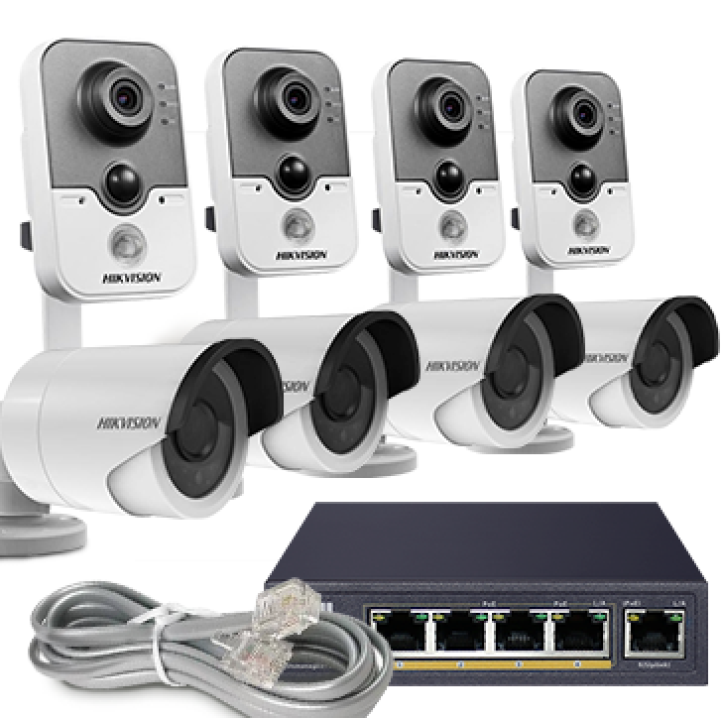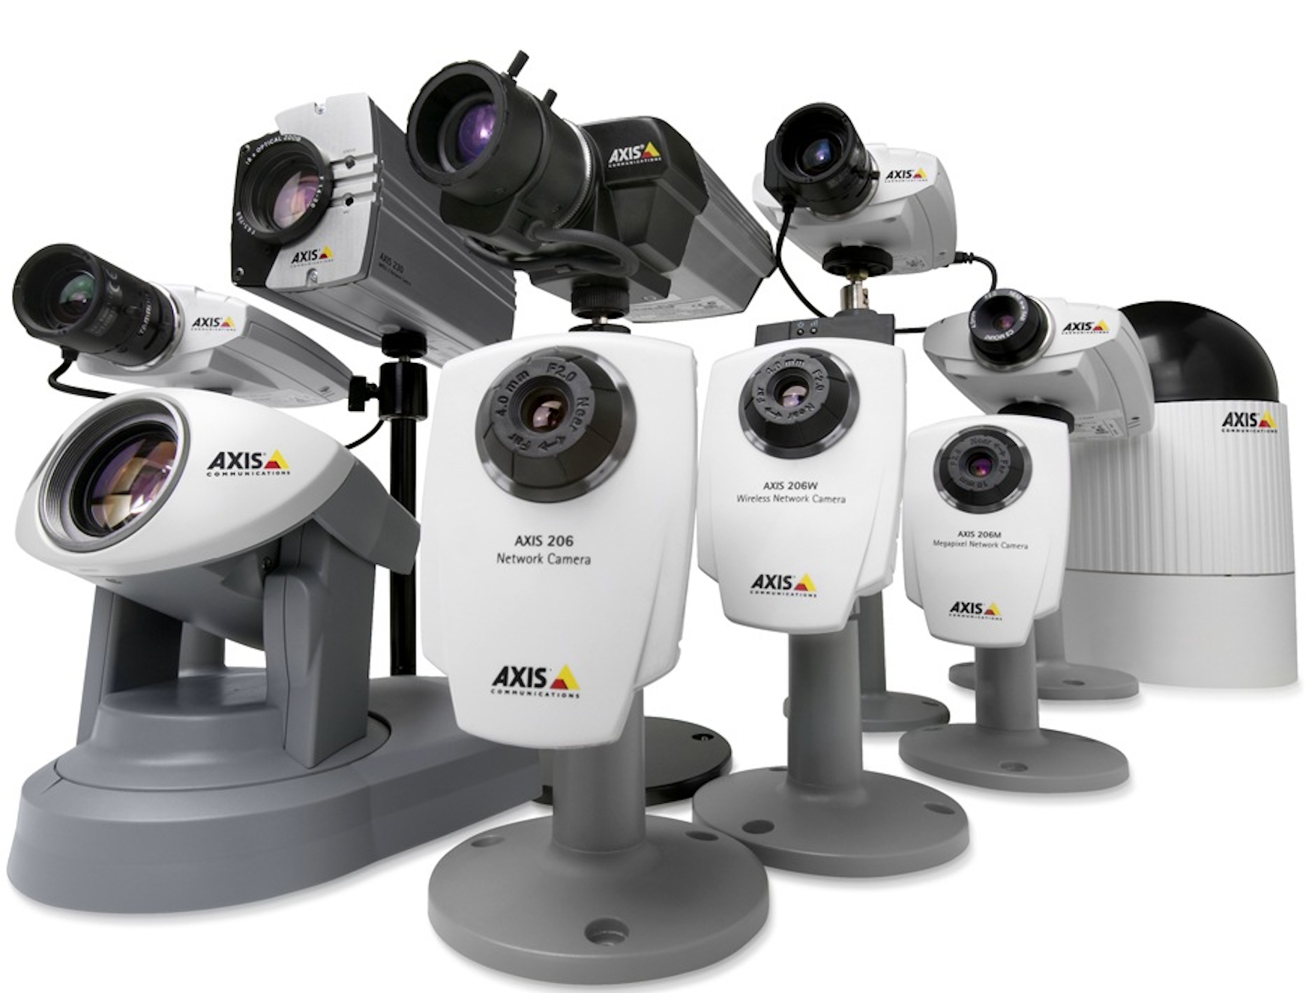

Рисунок 2.1 – Камеры HIKVISION Рисунок 2.2 – Камеры AXIS

На рисунках 2.1 и 2.2 изображены камеры от одних из лучших компаний на рынке по производству камер. Каждая из них вместе с камерами выпускает свое ПО, но в большей мере они специализируются на создании камер чем на написании ПО для них. Камеры от компаний AXIS и HIKVISION создаются как для простых пользователей для наблюдения за домом, так и для больших корпораций или заведений для наблюдения за целым огромным офисов или университетом.

**2.1.2 Сервер**

Большие компании по всему миру под сервера выделяют целые комнаты. И в таких комнатах между всеми прочими серверами ставятся сервера для видео наблюдения. Такие сервера в основном имеют одинаковые характеристики ведь они не требуют индивидуального подхода.

Сервера для достаточно масштабной системы IP-видеонаблюдения должны включать в себя такие характеристики:

* Производительность процессора.
* Достаточный объем оперативной памяти.
* Большую емкость дискового пространства, если камеры архивируют видео на сервере, для дальнейшего просмотра.

При выборе процессора акцент делается на вычислительной мощности самого процессора.

При выборе необходимого «железа» можно отталкиваться от следующей конфигурации:

* Процессор Intel Xeon серии E3-1200 v3 (4 ядра, 8MB L3 кэша, 5GT/s DMI).
* 16 Гб серверной оперативной памяти DDR3-1600+.
* 10-12 штук 3.5” HDD с поддержкой горячей замены, объединенных в RAID 5. Ради высокой производительности не используйте набортные контроллеры, возьмите хорошие аппаратные модели.
* 1-2 штуки твердотельных накопителей серверных моделей.

Согласно практическому опыту системных администраторов, возможностей подобной системы достаточно для обслуживания 80 камер с разрешением видеопотока 1920x1080, используя кодек H.264, что как раз интересно в нашем случае.

Продукты Hewlett-Packard актуальны на рынке в виде двух поколений хорошо известного бренда ProLiant — Gen8 и Gen9.

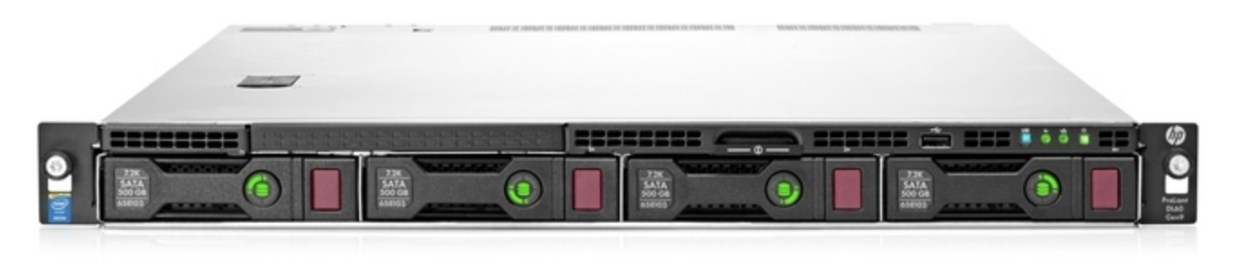

Рисунок 2.3 - Hewlett-Packard ProLiant DL380p Gen8

На рисунке 2.3 изображен Hewlett-Packard ProLiant DL380p Gen8, который по своим характеристикам подходит под все вышеперечисленные требования и является отличным выбором для построения сервера для видеонаблюдения.

**2.2 Программные средства**

Второй важнейшей составляющей для систем видеонаблюдения является ПО. Каждое ПО состоит из не больших компонентов, которые в собранном состоянии решают ключевую задачу, то есть получение видео с камер, сохранение его на сервере в качестве архива, получение данных с архива и камер в любое время для пользователя. Так же важной деталью в ПО является шифрование видео, поскольку злоумышленники стараются перехватить изображение и подглядывать за владельцами, но поскольку видео потоки шифруются, то даже перехваченный поток расшифровать практически невозможно или возможно, но за очень большое время, но для этого необходимо большая вычислительная мощность.

**2.2.1 Транспортный протокол UDP и TCP (rfc 793)**

Поскольку камеры передают видео через интернет, то в этому участвуют один из двух, а иногда и оба транспортных протокола TCP и UDP. Оба этих протокола выполняют практически одно и тоже, но каждый со своими особенностями.

TCP – один из основных протоколов передачи данных. Его механизм позволяет обмениваться данными с предварительной установкой соединения, то есть перед отправкой сообщения происходит трехэтапное «рукопожатие».

Установка соединения проходит три этапа:

1) Клиент, который намеревается установить соединение, посылает серверу сегмент с номером последовательности и флагом SYN.

* Сервер получает сегмент, запоминает номер последовательности и пытается создать сокет (буферы и управляющие структуры памяти) для обслуживания нового клиента.
* В случае успеха сервер посылает клиенту сегмент с номером последовательности и флагами SYN и ACK, и переходит в состояние SYN-RECEIVED.
* В случае неудачи сервер посылает клиенту сегмент с флагом RST.

2) Если клиент получает сегмент с флагом SYN, то он запоминает номер последовательности и посылает сегмент с флагом ACK.

* Если клиент одновременно получает и флаг ACK (что обычно и происходит), то он переходит в состояние ESTABLISHED.
* Если клиент получает сегмент с флагом RST, то он прекращает попытки соединиться.
* Если клиент не получает ответа в течение 10 секунд, то он повторяет процесс соединения заново.

3) Если сервер в состоянии SYN-RECEIVED получает сегмент с флагом ACK, то он переходит в состояние ESTABLISHED.

* В противном случае после тайм-аута он закрывает сокет и переходит в состояние CLOSED.

На рисунке 2.4 приведен пример базового 3-х этапного соглашения. Благодаря тому что в TCP используется такие подтверждения подключения, подтверждение получения, поэтому в случае потери пакетов или не правильном порядке пакетов, TCP защищает пользователя от этого, ведь в таком случае об будет ожидать получений пакета или будет ожидать получения пакета необходимого номера, но не больше 10 секунд, по истечении этого время сокет закрывается.

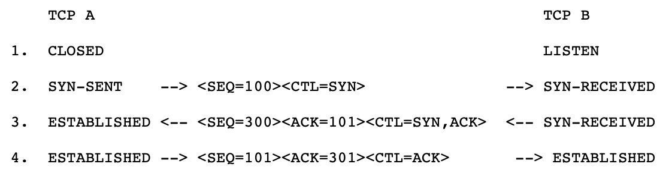

Рисунок 2.4 – Пример базового «рукопожатия»

Что касается UDP, то его особенностью является то, что ему не требуется устанавливать соединение как в TCP и поэтому отсутствуют сообщения подтверждения получения. Все это приводит к тому, что пользователь не имеет 100% гарантию, что получит потерянный пакет или получит пакеты в той последовательности, в которой было отправлено, как например в ТСР. Такой проток используется в том случае, если нет необходимости пере отправлять потерянные пакеты или если в последовательности пакетов нет необходимости.

**2.2.2 Протокол SIP для установления сеанса.**

SIP – это протокол для передачи данных, включающий в себя установку и завершение сеанса между клиентами, что подразумевается под собой, установку и завершение сеанса для видео и аудио потоков между клиентами. Оп позволяет двум и больше пользователям подключаться к сессии одновременно и устраивать конференцию. Он включает в себя согласование протоколов для передачи видео и аудио потоков между клиентами. Многие современные камеры поддерживают этот протокол в качестве общения с камерой.

Клиенты SIP традиционно используют TCP или UDP для передачи сообщений между клиентами.

Сообщения протокола SIP представляют собой последовательности текстовых строк в формате запрос и ответ. Структура и синтаксис сообщений SIP идентичны используемым в протоколе HTTP.

Структура сообщений протокола SIP:

* Стартовая строка — начальная строка любого SIP-сообщения. Если сообщение является запросом, в ней указывается тип запроса, адресат и номер версии протокола. Если сообщение является ответом на запрос, в ней указывается номер версии протокола, код и тип ответа и его короткая расшифровка.
* Заголовки сообщений содержат информацию, необходимую для обработки сообщения (информация об отправителе, адресате, пути следования и пр.)
* Тело сообщения содержит описание сеансов связи. Не все запросы содержат тело сообщения (например запрос BYE). Все ответы могут содержать тело сообщения, но содержимое тела в них бывает разным.

В текущей версии протокола SIP (RFC 3261[5]) было определено большое количество типов запросов. С помощью запросов клиент сообщает о текущем местоположении, приглашает пользователей принять участие в сеансах связи, модифицирует уже установленные сеансы, завершает их и т. д. Тип запроса указывается в стартовой строке. Ниже приведены основные из них.

* INVITE — Приглашает пользователя к сеансу связи. Обычно содержит SDP-описание сеанса.
* ACK — Подтверждает приём ответа на запрос INVITE.
* BYE — Завершает сеанс связи. Может быть передан любой из сторон, участвующих в сеансе.
* CANCEL — Отменяет обработку ранее переданных запросов, но не влияет на запросы, которые уже закончили обрабатываться.
* REGISTER — Переносит адресную информацию для регистрации пользователя на сервере определения местоположения.
* OPTIONS — Запрашивает информацию о функциональных возможностях сервера.
  + 1. **Протокол RTSP для общения с камерой.**

RTSP – это еще один протокол который принимает участие в установки и разрыве соединения между клиентами, в основном его используют для общения именно с камерами. Он, как и прошлый протокол может передавать сообщения по TCP или UDP. Поскольку, UDP не гарантирует 100% доставку сообщения, а для SIP и RTSP необходима, то желательно использовать TCP. Структура RTSP не так сильно отличается от структуры SIP. Разница только в том, что RTSP имеет другую форму заголовка. Запрос на сервер посылается в текстовом виде в формате: метод <абсолютный_адрес> [/медиасодержимое] <версия_протокола>. Вместе с запросом могут быть переданы дополнительные служебные поля (на новых строках запроса).

Методы протокола (rfc 2326):

* DESCRIBE — запрос описания содержимого, например, в формате SDP;
* OPTIONS — запрос поддерживаемых методов;
* PLAY — запрос начала вещания содержимого;
* PAUSE — запрос временной остановки вещания;
* RECORD — запрос на записывание содержимого сервером;
* REDIRECT — перенаправление на другое содержимое;
* SETUP — запрос установки транспортного механизма для содержимого;
* ANNOUNCE — обновление данных описания содержимого;
* GET_PARAMETER — запрос указанных параметров у сервера;
* SET_PARAMETER — установка параметров сервера;
* TEARDOWN — остановка потока и освобождение ресурсов.

Пример: SETUP rtsp://10.168.0.50/axis-media/media.amp/trackID=1 RTSP/1.0

* + 1. **Протокол SDP для получения описания камеры.**

Каждая камера, каждый клиент имеет свои различные свойства. Все что описывается в SDP необходима ля подключения. Все информация из этого протокола необходима клиентам начать общую сессию между друг другом, и так же необходимо использовать в случае, если клиентов больше двух.

* v= (версия протокола, в данный момент версия всегда 0)
* o= (идентификаторы создателя/владельца и сессии).
* s= (имя сессии, не может быть пустым)
* i=* (информация о сессии)
* u=* (URI - адрес, используемый WWW-клиентами, с дополнительной информацией о сессии)
* e=* (E-mail адрес лица, ответственного за конференцию)
* p=* (номер телефона лица, ответственного за конференцию)
* c=* (информация для соединения - не требуется, если есть в описании всех медиаданных)
* b=* (информация о занимаемой полосе пропускания канала связи)
* z=* (установка для временной зоны)
* k=* (ключ шифрования)
* a=* (одна или несколько строк с описанием атрибутов сессии)
* a=rtpmap:*PT КОДЕК*

Одним и самых важных параметров это rtpmap. Этот параметр показывает какие кодеки камера или клиент может отправлять. Каждый формат имеет свои характеристики таки, как payload, уникальная цифра для совместимости.

Для примера:

* m=video 53532 RTP/SAVP 102
* a=rtpmap:102 H264/90000

Из примера можно получить важную информацию, порт – 53532, транспортный протокол – RTP, payload – 102, кодек – H264. Две строки, а столько информации. И вся она очень важна для установки соединения.

* + 1. **Кодек H.264.**

H.264, MPEG-4 Part 10 или AVC (Advanced Video Coding) — лицензируемый стандарт сжатия видео, созданный для получения высокой степени сжатия видеопотока при сохранении высокого качества.

Одной из важнейших качеств этого кодека это многократная компенсация движения, то есть кодек имеет интересную особенность формирования изображения при движении объектов перед камерами. При кодировании видео в этот формат выделяется несколько видов кадров из которых состоит видео. Видео с камер как известно может быть конечным и бесконечным. Так вот видео состоит из: I – кадров, B – кадров и P – кадров.

Самые большие и самый тяжелые кадры в видео это I – кадры. Именно такие кадры несут в себе больше всего информации. Каждый такой кадр содержит всю картинку, полученную с камеры в какой-то момент времени. Это самый тяжелый, но самый основной и важный кадр для всего кодека. На основе него кодируется все оставшееся кадры до следующего I кадра.

Так вот, каждый кадр, приходящий с камеры, разбивается на равные блоки по 16х16, 8х8 или 4х4. И каждый блок сравнивается с тем же блоком, который находится на ближайшем позади I кадре. Если блоки отличаются друг от друга, то каждый из них кодируется в один общий кадр под названием P – кадр и получается, что следующий Р– кадр в h264 состоит не из всего кадра с камеры, а только из маленьких кусочков.

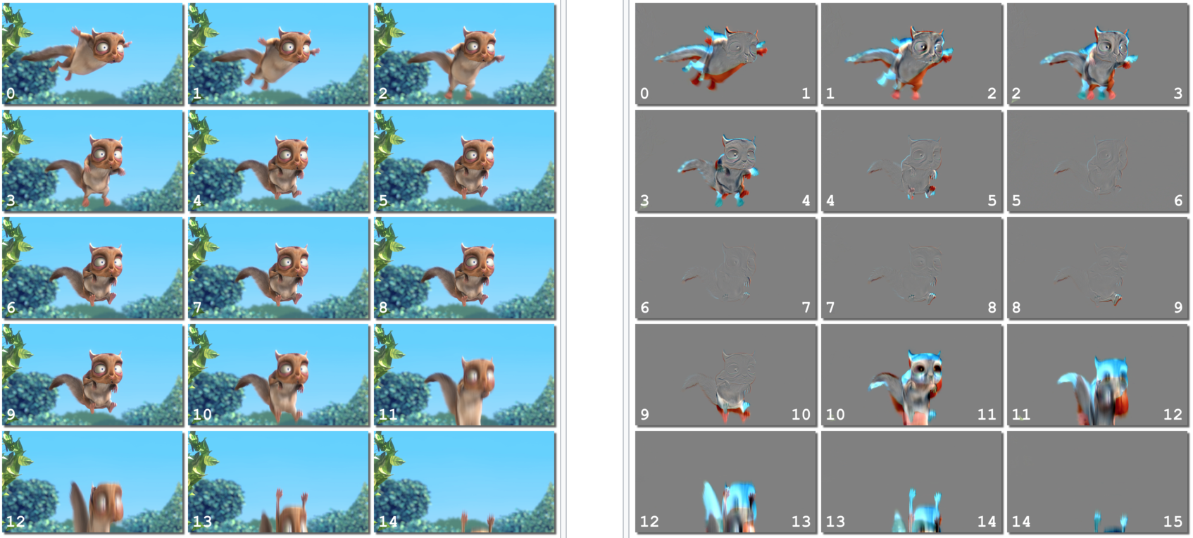

Рисунок 2.5 – Компенсация движения

Как видно на рисунке 2.5 серым цветом изображены пиксели, которые не кодируются, а пиксели, в которых было заметно движения кодируются как следующий Р – кадр в формате H264.

* + 1. **Кодек VP8.**

VP8 — видеокодек, созданный компанией On2 Technologies, как замена предыдущим кодекам VP7 и VP6. Это программный кодек, имеющий большое количество полезных особенностей. Одной из его особенностей это то, что его исходный код является открытым в отличии от кодека H264. Поскольку его это программный кодек, то его алгоритм можно реализовать на любом языке программирования.

Ниже приведу несколько особенностей этого кодека:

* Golden Frames — введён новый тип ключевых кадров. Это опорные кадры, хранящиеся в отдельном буфере и допускающие ссылку на себя спустя значительное время после их декодирования.
* Повышенная устойчивость к потере пакетов (кадры типа Recovery строятся не на базе непосредственно предшествующих кадров).
* Loop Filtering (фильтрация артефактов от DCT-кодирования, может применяться по-разному к частям кадра с быстрым движением, с медленным движением, к неизменным частям).
* Multicore adaptability (возможно кодирование со множеством слабо зависимых подпотоков, позволяющее масштабировать декодирование на многоядерных архитектурах).
* Декодирование адаптировано как к SIMD-расширениям, так и к процессорам без них, со слабой (медленной) поддержкой байтовых операций (например, для ARM9 или ARM11 сложение 4 пар байт может быть заменено на одно сложение пары 32-битных слов, за счёт того, что кодек гарантирует отсутствие переполнения или насыщения в некоторых операциях). Для архитектур без поддержки вывода в формате YUV возможно определение другого цветового пространства, более близкого к RGB.
* Упрощено по сравнению с предыдущими кодеками On2 энтропийное кодирование и субпиксельное предсказание для ускорения декодирования.
* Realtime Quality — кодек имеет профили, оптимизированные для проведения видеоконференций в реальном времени.
  + 1. **Кодек AAC.**

Advanced Audio Coding (AAC) — патентованный формат аудиофайла с потерями. Как можно понять из последнего предложения этот кодек только для аудио файлов. Он был разработан еще в 1997 для плееров, поскольку его особенностью было улучшенное качество сжатия, но с потерями. Принцип этого кодека довольно прост:

* Удаляются не воспринимаемые человеком составляющие сигнала.
* Удаляется избыточность в кодированном аудио сигнале.
* Затем сигнал обрабатывается по методу МДКП согласно его сложности.
* Добавляются коды коррекции внутренних ошибок.
* Сигнал сохраняется или передаётся.

Модифицированное дискретное косинус-преобразование(МДКП) является преобразованием Фурье и основывается на дискретном косинусном преобразовании. Перекрытие алгоритма проявляется благодаря тому, что МДКП является преобразованием с перекрытием и оно немного отличается от других преобразований Фурье. В МДКП в два раза меньше выходов, чем входов так как в других преобразованиях выходов ровно столько же, сколько входов.

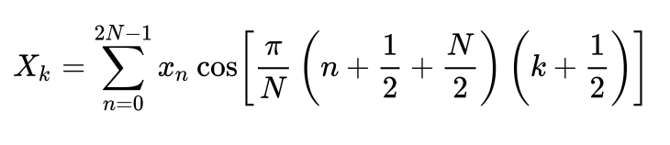

Рисунок 2.6 – МДКП

На рисунке 2.6 изображена формула для разложения ряда, где N — вещественные числа.

* + 1. **Что такое WebRTC?**

WebRTC (Web Real-Time Communications) - это технология, которая позволяет Web-приложениям и сайтам захватывать и выборочно передавать аудио и/или видео медиа-потоки, а также обмениваться произвольными данными между браузерами, без обязательного использования посредников. Так же благодаря WebRTC можно подключать камеры различных устройств. Набор стандартов, которые включает в себя технология WebRTC, такие как шифрование, протоколы передачи видео и аудио потоков, протоколы проверки соединения, а также сигнальный сервер, позволяет обмениваться данными, проводить web или телеконференции и воспроизводить видео, без подключения различных дополнительных программ. Особенностью WebRTC также является то, что исходный код WebRTC полностью открыт и им могут пользоваться все желающие.

Преимущества WebRTC:

* проведение конференции в браузере значительно упрощает процесс проведения конференции — пользователю не нужно устанавливать для этого отдельные приложения;
* используются все современные кодеки что обеспечивает хорошее качество связи;
* возможность возможность пользоваться всеми прелестямии HTML5 и JavaScript;
* открытый исходный код даёт больше возможностей для использования.

А недостатками этой технологии является:

* технология определяет только общий стандарт передачи данных (видео и звука), но одновременно пользователи двух разных браузеров имеют проблемы в соединении друг с другом.
* обеспечение групповых конференций требует дополнительных изменений в базовые примеры WebRTC. Детальнее об этой технологии ниже.
  + 1. **Транспортный протокол Websocket.**
    2. **Транспортный протокол HLS.**
    3. **Описание браузеров.**

Ivideon - <https://ru.ivideon.com/>

Flashphoner - <https://flashphoner.com/o-nas/?lang=ru>

HLS - <https://ru.wikipedia.org/wiki/HLS>

SIP - <https://ru.wikipedia.org/wiki/Протокол_установления_сеанса>

Выбор серверов для системы видеонаблюдения - <https://habr.com/ru/company/pc-administrator/blog/308320/>

ТСР - <https://tools.ietf.org/html/rfc793>

SIP - <https://tools.ietf.org/html/rfc3261>

RTSP - <https://tools.ietf.org/html/rfc2326>

SDP - <https://tools.ietf.org/html/rfc2327>

H264 – <https://ru.wikipedia.org/wiki/H.264>

Компенсация движения - <https://ru.wikipedia.org/wiki/Компенсация_движения>

VP8 - <https://ru.wikipedia.org/wiki/VP8>

АСС - <https://ru.wikipedia.org/wiki/Advanced_Audio_Coding>

МДКП - <https://ru.wikipedia.org/wiki/Модифицированное_дискретное_косинус-преобразование>

WebRTC - <https://developer.mozilla.org/ru/docs/Web/API/WebRTC_API>